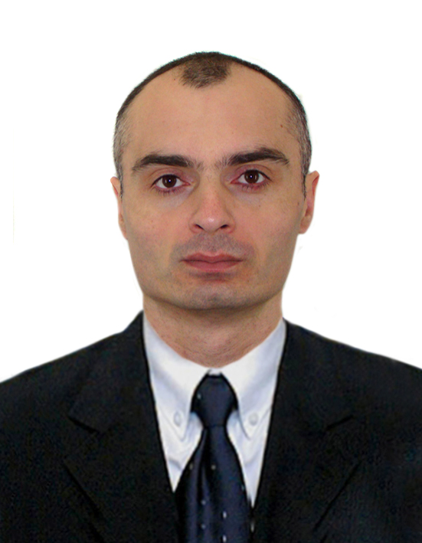
CV (Curriculum Vitae)

სახელი, მამის სახელი და გვარი: ლაშა ტარიელის ძე თანდილაშვილი
დაბადების ადგილი, თარიღი: ქ. თბილისი, 1980 წლის 13 თებერვალი
ეროვნება: ქართველი
ოჯახური მდგომარეობა: მეუღლე და ორი შვილი
მისამართი: ქ. თბილისი, გლდანის მასივის მე-7 მ/რ-ნი, მე-17^{ბ} კორპუსი, ბინა 72.
მობილური ტელეფონი: 577 19 92 10
Email: tandilashvililasha@yahoo.com

სამოქალაქო განათლება:

1998 წლის 1 სექტემბრიდან – 2002 წლის 25 ივნისამდე:
საქართველოს სახელმწიფო ფიზიკური აღზრდისა და სპორტის აკადემიის სრული კურსი ფიზიკური აღზრდისა და სპორტის სპეციალობით. მომენიჭა მძლეოსნობის მწვრთნელის კვალიფიკაცია.
საქართველოს სახელმწიფო ფიზიკური აღზრდისა და სპორტის აკადემიის სამხედრო კათედრის სრული კურსი, ოცდაათდღიანი საველე შეკრება და საქართველოს თავდაცვის მინისტრის 23.09.2002 წლის #2349 ბრძანებით მომენიჭა სამხედრო წოდება სერჟანტი.

სამხედრო განათლება:

2003 წლის 1 სექტემბრიდან – 2004 წლის 9 ივლისამდე:
საქართველოს დავით აღმაშენებლის სახელობის თავდაცვის ეროვნული აკადემიის, სახმელეთო ფაკულტეტის ოცეულის მეთაურის მომზადების ერთწლიანი კურსი – მსუბუქი ქვეითი ჯარების სამეთაურო ტაქტიკური სპეციალობით და საქართველოს თავდაცვის მინისტრის 09.07.2004 წლის #1/457 ბრძანებით მომენიჭა სამხედრო წოდება ლეიტენანტი.

ნამსახურების ნუსხა:

2005 წლის 10 თებერვლიდან – 2008 წლის 10 აპრილამდე:
საქართველოს სახელმწიფო დაცვის სპეციალური სამსახური:
2005 წლის 10 თებერვალი - 2005 წლის 27 დეკემბერი – დიპლომატიური წარმომადგენლობების დაცვის სამმართველოს დაცვის ოფიცერი;
2006 წლის 1 იანვარი - 2008 წლის 10 აპრილი – ადმინისტრაციული შენობებისა და სამთავრობო რეზიდენციების დაცვის სამმართველოს დაცვის ოფიცერი.

2008 წლის 30 ივლისიდან – 2009 წლის 30 იანვრამდე:
საქართველოს შეიარაღებული ძალების გაერთიანებული შტაბის, განათლების დეპარტამენტის თავდაცვის ეროვნული აკადემიის სასწავლო პროცესის დაგეგმვის და შეფასების სამმართველოს, სამხედრო ფიზიკური მომზადების განყოფილების ინსტრუქტორ-მეთოდისტი.
ომისა და სამხედრო ძალების ვეტერანი (საფუძველი: გ.შ.უ. მოადგილის 2008 წლის 7 აგვისტოს #283 ტელეფონოგრამა.).

2009 წლის 30 იანვრიდან – 2010 წლის 28 იანვრამდე:
საქართველოს შეიარაღებული ძალების J-7 სამხედრო განათლების და საბრძოლო მომზადების დეპარტამენტის, სამხედრო ფიზიკური მომზადების სტანდარტების და შეფასების სამმართველოს, ფიზიკური მომზადების შეფასების განყოფილების ინსტრუქტორი.

2010 წლის 28 ივლისიდან – 2012 წლის 25 აპრილამდე:
საქართველოს შეიარაღებული ძალების სახმელეთო ჯარების სარდლობის შტაბის G-7 საბრძოლო მომზადების სამმართველოს სამხედრო ფიზიკური მომზადებისა და შეფასების განყოფილების ოფიცერი.
საქართველოს თავდაცვის მინისტრის 28.09.2011 წლის #2597 ბრძანებით მომენიჭა სამხედრო წოდება უფროსი ლეიტენანტი.

2012 წლის 25 აპრილიდან – 2013 წლის 2 ივლისამდე:
J-7 სამხედრო განათლების და საბრძოლო მომზადების დეპარტამენტის უფროსის განკარგულებაში.

2013 წლის 3 ივლისიდან – 2014 წლის 8 ოქტომბრამდე:
საქართველოს შეიარაღებული ძალების გენერალური შტაბის ადმინისტრაციული დეპარტამენტის სპორტული ღონისძიებების დაგეგმვისა და ფიზიკური მომზადების შეფასების სამმართველოს ფიზიკური მომზადების შეფასების განყოფილების ოფიცერი.
საქართველოს თავდაცვის მინისტრის 22.08.2014 წლის #2283 ბრძანებით 31.08.2014 წელს ვადამდე მომენიჭა სამხედრო წოდება კაპიტანი.

2014 წლის 8 ოქტომბრიდან – 2016 წლის 1 აპრილამდე:
საქართველოს შეიარაღებული ძალების სახმელეთო ჯარების უზრუნველყოფის ცენტრის სპორტული ღონისძიებების დაგეგმვისა და ფიზიკური მომზადების შეფასების სამმართველოს ფიზიკური მომზადების შეფასების განყოფილების ოფიცერი.

2016 წლის 1 აპრილიდან – 2016 წლის 19 დეკემბრამდე:
საქართველოს შეიარაღებული ძალების სახმელეთო ჯარების აღმოსავლეთ სარდლობის უზრუნველყოფის ცენტრის სპორტული ღონისძიებების დაგეგმვისა და ფიზიკური მომზადების შეფასების სამმართველოს ფიზიკური მომზადების შეფასების განყოფილების ოფიცერი.

უცხო ენების ცოდნა:
ინგლისური (მინიმუმ Intermediate) და რუსული.

კომპიუტერული უნარ–ჩვევები:
MS windows-ს, Ms. Word 2007-ს, Ms Excel 2007-ს, Internet local Networking-ს და Ms Power Point-ს კარგად.

სერტიფიკატები, დიპლომები, ჯილდოები:
1995 წლის 26 მაისი - ქ. თბილისი. 26 მაისის კროსი. მიმართულება: ვაკის პარკი - კუს ტბა. საქართველოს სირბილის მოყვარულთა ასოციაციამ მადლობა გამომიცხადა 26 მაისის კროსში მონაწილეობისთვის და გადმომცა მსოფლიო მორბენლების კლუბ „გუჯარის“ სერტიფიკატი.
1999 წლის 15-16 ოქტომბერი - ფიზიკური აღზრდისა და სპორტის აკადემია, პოლიატლონში რევაზ კერესელიძის ხსოვნისადმი მიძღვნილ შეჯიბრებაზე გამარჯვებისთვის გადმომეცა სიგელი.
2001 წელი - ქ. თბილისი. აფხაზეთის ავტონომიური რესპუბლიკის ღია პირველობა მძლეოსნობაში. 1000 მეტრი - II ადგილი, გადმომეცა სერტიფიკატი.
2001 წლის 30 სექტემბერი - ქ. თბილისი. გადმომეცა სერტიფიკატი „გულის“ მსოფლიო დღისადმი მიძღვნილ მძლეოსნურ გარბენში მონაწილეობისთვის.
2001 წლის 2 ნოემბერი - ქ. თბილისი. საქართველოს საუნივერსიტეტო სპორტის ფედერაციის ეგიდით ჩატარდა სტუდენტთა რესპუბლიკური მძლეოსნური კროსი უმაღლეს სასწავლებლებს შორის 2000 მეტრში. დავიკავე III ადგილი, მომენიჭა დიპლომი.
2002 წლის 14 თებერვალი - ფიზიკური აღზრდისა და სპორტის აკადემიის ღია პირველობა მძლეოსნობაში. 800 მეტრი - I ადგილი, გადმომეცა სიგელი.
2002 წლის 7 აპრილი - ქ. თბილისი. გადმომეცა სერტიფიკატი მსოფლიოს ჯანმრთელობის დღისადმი მიძღვნილ მძლეოსნურ გარბენში მონაწილეობისთვის.
2002 წელი - ქ. თბილისი. აფხაზეთის ავტონომიური რესპუბლიკის ღია პირველობა მძლეოსნობაში. 1000 მეტრი - III ადგილი, გადმომეცა სერტიფიკატი.
2003 წლის 22 თებერვალი - ფიზიკური აღზრდისა და სპორტის აკადემიის სპორტული კლუბის ეგიდით ჩატარდა მძლეოსნობის კათედრის ყოფილი გამგეების სახელის ხსოვნის უკვდავსაყოფად და აკადემიის 65 წლის საიუბილეო თარიღის აღსანიშნავად აკადემიის პირველობა მძლეოსნობაში. 800 მეტრი - III ადგილი, მომენიჭა დიპლომი.
2003 წელი - ივანე ჯავახიშვილის სახელობის თსუ-ს სოხუმის უნივერსიტეტის ღია პირველობა „უნივერსიადა-2003“. 1500 მეტრი - II ადგილი, მომენიჭა დიპლომი.
2010 წლის 24 თებერვალი - ქ. თბილისი. გავიარე შ.პ.ს. „აისი“-ს სასწავლო ცენტრში WINDOWS-ის ინსტალაციის სრული კურსი და გადმომეცა სერტიფიკატი.
საქართველოს შეიარაღებული ძალების გენერალური შტაბის უფროსის 2013 წლის 30 დეკემბრის #MOD 21300098773 ბრძანებით (პირადი შემადგენლობისათვის) პირადი შემადგენლობის წახალისების შესახებ „საქართველოს თავდაცვის სამინისტროს გაერთიანებული შტაბის და სახმელეთო ჯარების თანამშრომელთა/მოსამსახურეთა სამსახურის გავლის წესის შესახებ“ საქართველოს თავდაცვის მინისტრის 2011 წლის 21 ივლისის #583 ბრძანების მე-10 მუხლის, მე-3 პუნქტის ბ) ქვეპუნქტის და საქართველოს სამხედრო ძალების საჯარისო სადისციპლინო წესდების 70-ე მუხლის თანახმად, სამსახურებრივი მოვალეობის მაღალხარისხიანად შესრულებისთვის გამომეცხადა „მადლობა“.

პუბლიკაციები, გამოგონებები და სხვ:
სამხედრო მოსამსახურის მომზადების მეთოდიკა ფიზიკური მზადყოფნის ტესტირებისათვის (დამტკიცებულია გაერთიანებული შტაბის უფროსის 2010 წლის 14 დეკემბრის #1002 ბრძანებით);
წინაღობათა ზოლი - საარმიო და სპეცდანიშნულების ქვედანაყოფები (დამტკიცებულია გაერთიანებული შტაბის უფროსის 22.11.12 #747 ბრძანებით.).

